**ESCUELA POLITÉCNICA NACIONAL**

ESCUELA DE FORMACIÓN DE TECNÓLOGOS

**APLICACIONES DISTRIBUIDAS (TDSD523)**

|  |  |
| --- | --- |
|  | |
| ASIGNATURA: | Aplicaciones Distribuidas |
| PROFESOR: | Ing. Vanessa Guevara. |
| PERÍODO ACADÉMICO: | 2024-B |
|  | |

**TRABAJO EN CLASE**

|  |  |
| --- | --- |
|  | |
| TÍTULO:  **DOCKER COMPOSE** | |
|  | |
|  | |
| Docker Compose - an orchestration tool for spinning up multi-container  distributed applications with Docker |  |
|  | |

# OBJETIVOS

* Implementar y desplegar aplicaciones utilizando Docker-compose.

# INSTRUCCIONES

1. Realizar un informe de las actividades realizadas en clase:

* Docker Compose (Incluir una explicación sobre volúmenes de datos y redes en Docker)

1. Se crea una carpeta dentro de la cual se incluyen los directorios a trabajar

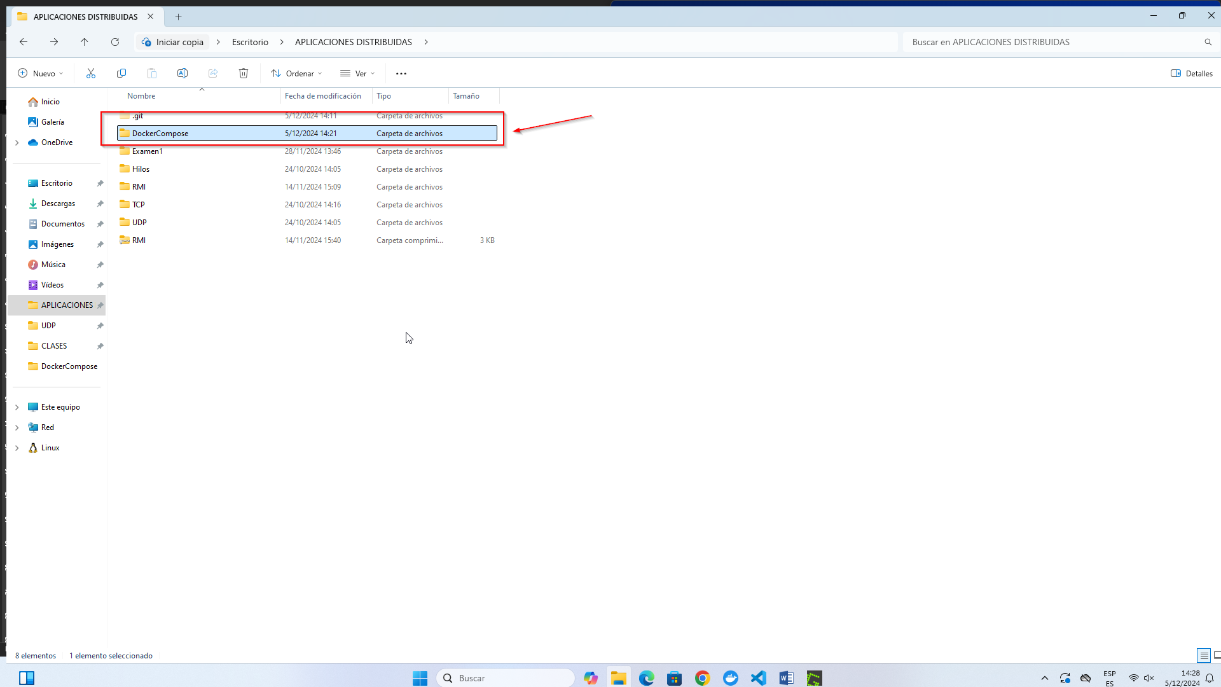

1. Se crea un archivo docker-compose.yml el cual contendrá la estructura para crear los contenedores

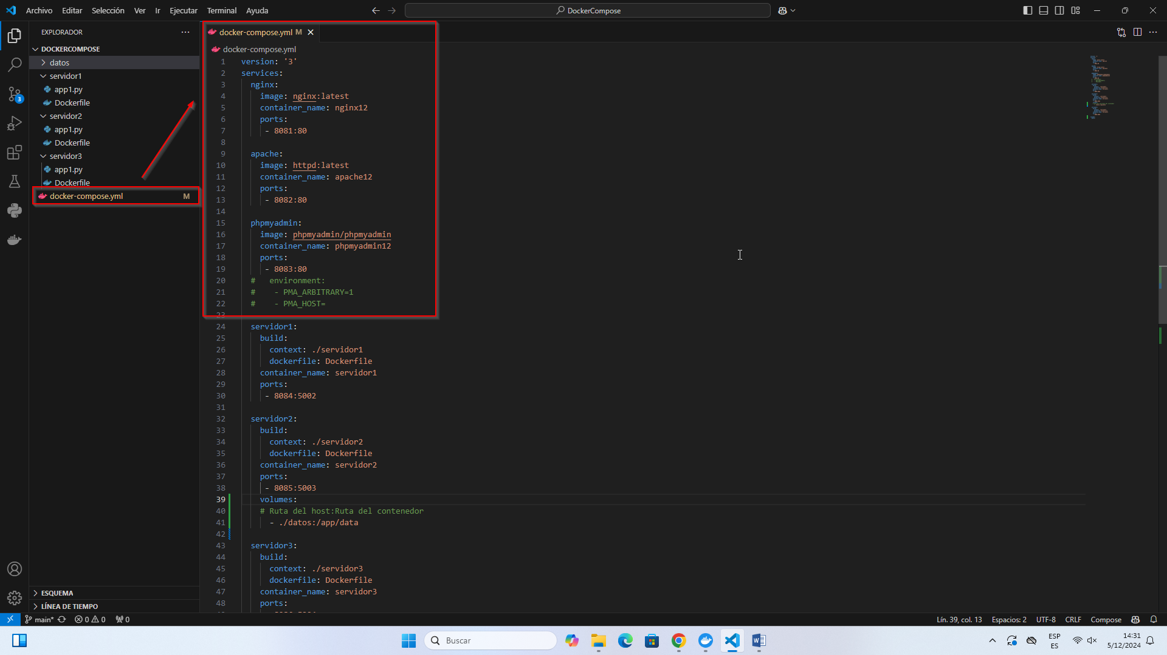

1. Ejecución de los contenedores

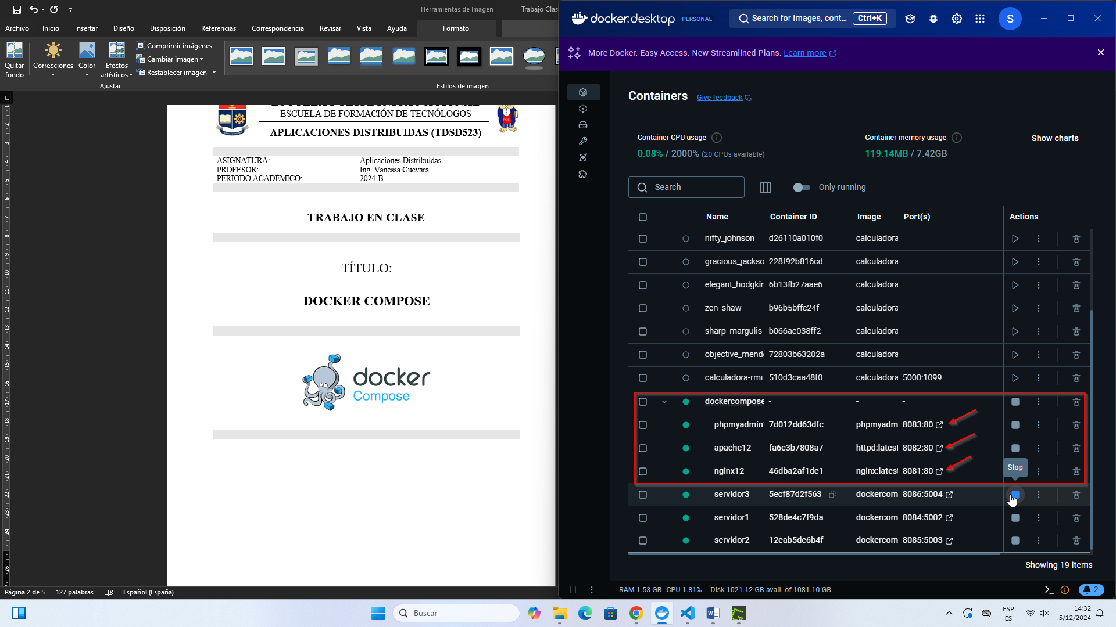

1. Se están creando varios servidores para añadirlos en Docker compose

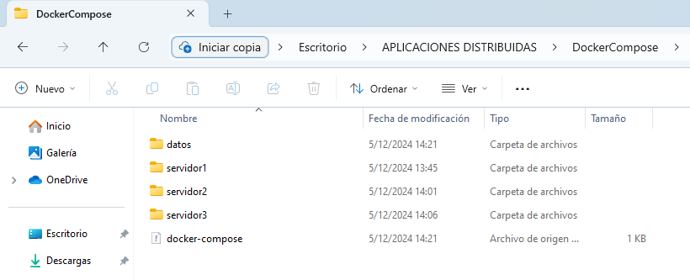

1. Se crea la estructura de cada uno de los servidores

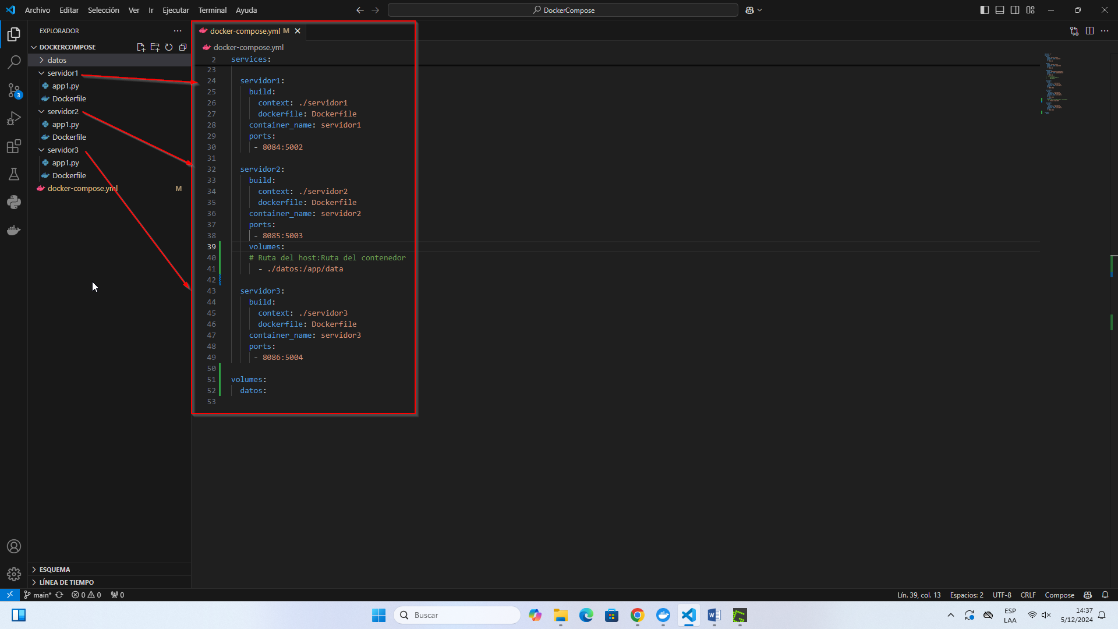

1. Ejecución de cada uno de los contenedores de los nuevos servidores creados

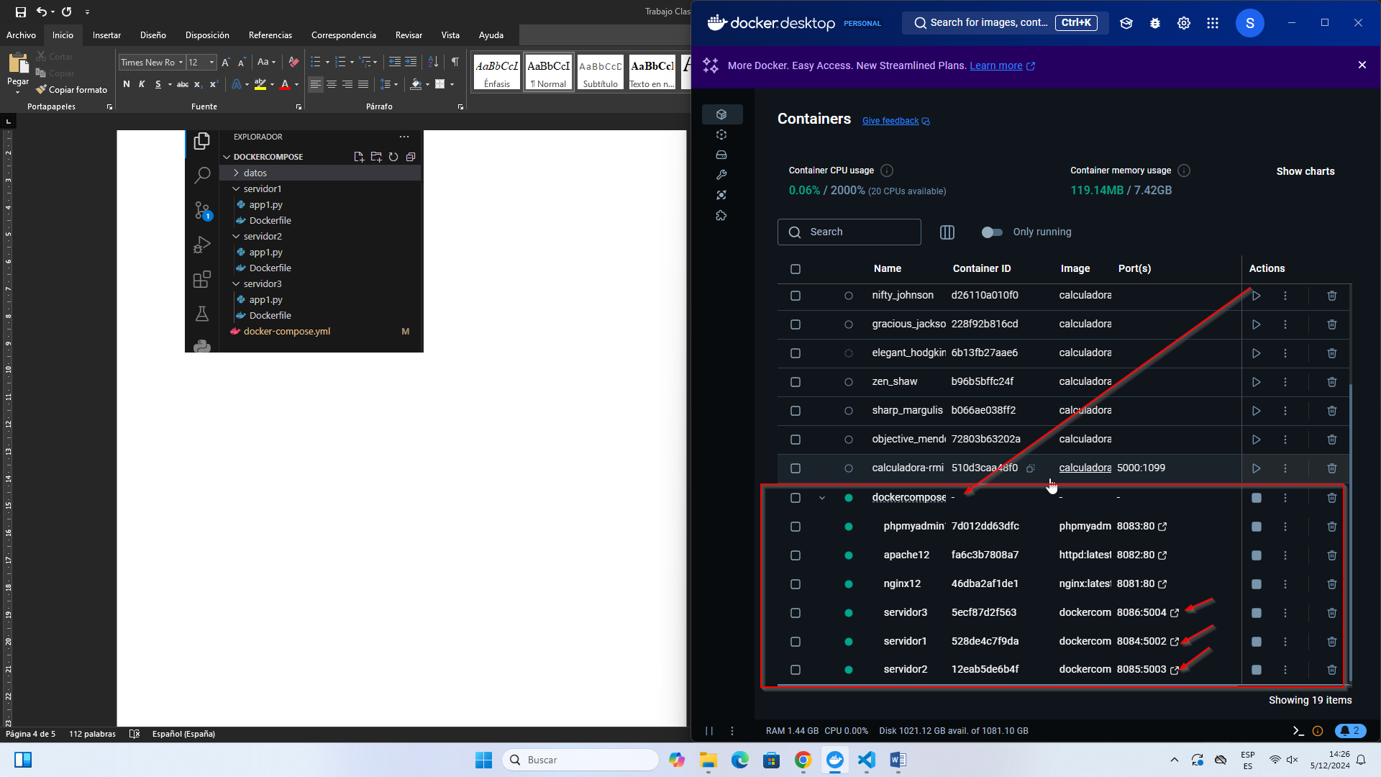

1. volumes tiene el propósito de definir volúmenes persistentes en Docker, los cuales se utilizan para compartir datos entre contenedores y el sistema operativo host, o para mantener los datos incluso si el contenedor se elimina o reinicia.

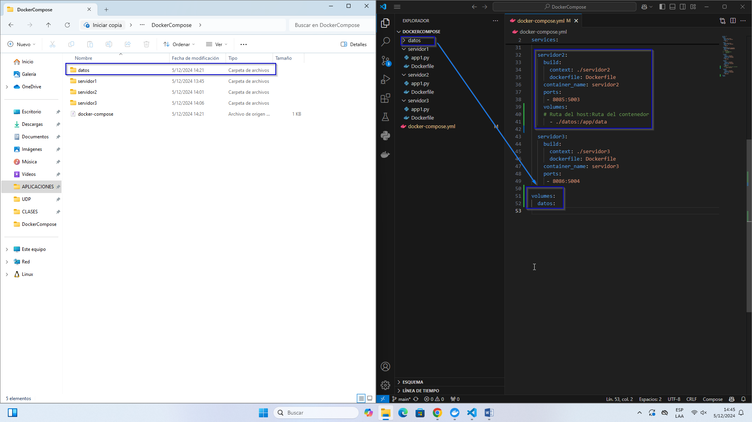

1. Seguir los siguientes tutoriales de Docker:

* Despliegue de una aplicación ***todo list manager***

<https://docs.docker.com/get-started/08_using_compose/>

**Nota: Clonar primero el repositorio**

git clone <https://github.com/docker/getting-started-app.git>

* Despliegue de una aplicación con Wordpress

<https://github.com/docker/awesome-compose/tree/master/official-documentation-samples/wordpress/>

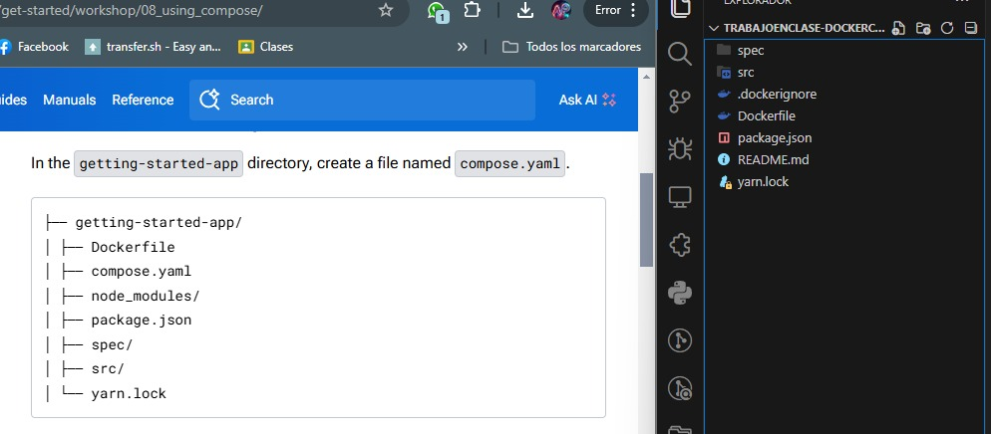

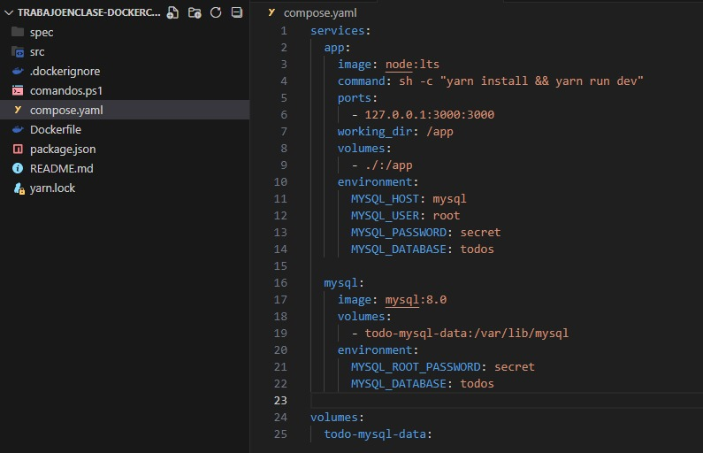

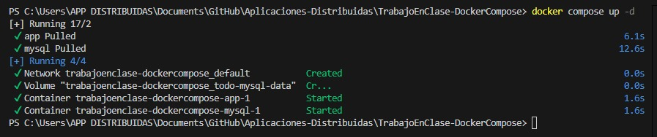

Salida del comando "docker compose logs -f", muestra la salida de la ejecución de cada uno de los contenedores en tiempo real

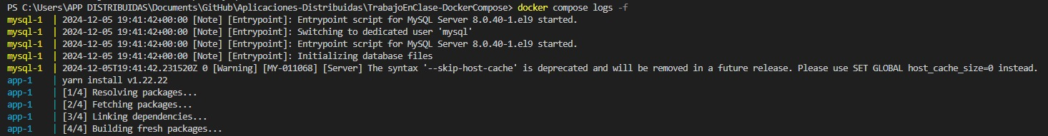

Verifica que el directorio se ejecuta correctamente

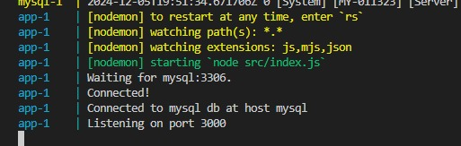

# CONCLUSIONES

* Los volúmenes permiten que los datos se mantengan entre reinicios o eliminaciones de contenedores, asegurando que no se pierdan.
* Se puede usar volúmenes para compartir datos entre diferentes contenedores, facilitando la comunicación y el acceso a los mismos archivos.
* Se puede montar directorios de tu sistema local en contenedores, permitiendo que los contenedores guarden datos fuera de su propio sistema de archivos, lo que facilita la gestión de archivos.

**PRESENTACIÓN**

Una vez culminada tu tarea, súbela en este apartado.

Recuerda el nombre del archivo deberá ser: **TC_APDIST_2024B_NApellido**.